Тест 6
Повторение. Решение задач
Вариант 1
- Найдите значение выражения
1) 28 2) 3) 4) 36
- Найдите значение выражения
1) 2) 3) 4)
- Решите уравнение
1) -17 2) 17 3) -6,8 4) 6,8
- Найдите неизвестный член пропорции
1) 1,2 2) 1,4 3) 1,6 4) 1,8
- В книге 160 страниц. Петя прочитал 0,8 этой книги. Сколько страниц прочитал Петя?
1) 20 2)128 3) 140 4) 118
- Турист прошел 16 км, что составило всего пути . Сколько километров составляет весь путь?
1) 32 2)112 3) 160 4) 56
- Найдите значение выражения
1) 1,1 2) 1,05 3) 0,15 4) 1,5
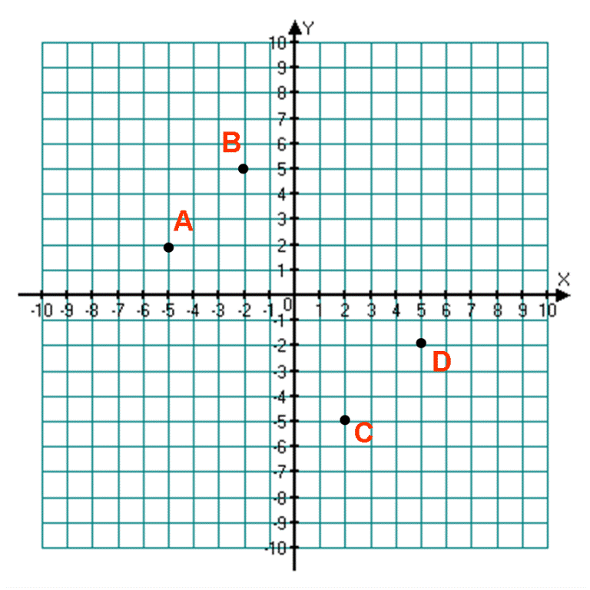
- Найдите наибольшее из чисел
1) 2) 3) 4) 0,15
- Какая из точек на координатной плоскости имеет координаты (2; -5)?
1) D 2) B 3) C 4) A

- Из 12 кг пластмассы получается 32 одинаковые трубы. Сколько таких труб получится из 9 кг пластмассы?
1) 24 2)12 3) 16 4) 26

Тест 6
Повторение. Решение задач
Вариант 1
- Найдите значение выражения
1) 28 2) 3) 4) 24
- Найдите значение выражения
1) 2) 3) 4)
- Решите уравнение
1) 69 2) 68 3) 6,8 4) 6,9
- Найдите неизвестный член пропорции
1) 0,18 2) 28 3) 2,8 4) 1,8
- В книге 240 страниц. Таня прочитала 0,6 этой книги. Сколько страниц прочитала Таня?
1) 144 2)128 3) 40 4) 180
- Турист прошел 18 км, что составило всего пути . Сколько километров составляет весь путь?
1) 32 2)30 3) 10,8 4) 28
- Найдите значение выражения
1) 1,7 2) 17 3) 18 4) 1,8
- Найдите наименьшее из чисел
1) 2) 3) 4) 0,15
- Какая из точек на координатной плоскости имеет координаты (-5; 2)?
1) D 2) B 3) C 4) A

- Пешеход, двигаясь со скоростью 5 км в час, проходит расстояние за 4 часа. За какое время преодолеет это же расстояние велосипедист, двигаясь со скоростью 12,5 км в час?
1) 2,4 2)1,2 3) 1,6 4) 1,4

Ответы:

Вариант | 1 | 2 | 3 | 4 | 5 | 6 | 7 | 8 | 9 | 10
1 | 1 | 3 | 1 | 2 | 2 | 4 | 3 | 2 | 3 | 1
2 | 4 | 4 | 1 | 3 | 1 | 2 | 2 | 1 | 4 | 3

